CRABE – Crabe – crabe
Famille | crustacé
Description | Il a une carapace ; 2 pinces qui servent à attraper la nourriture, 8 pattes qui servent à marcher. Il change de carapace quand elle est trop petite. Quand il change de carapace, il est tout mou et il doit faire attention à ceux qui veulent le manger.
Lieu de vie | Il vit dans la mer, sous les rochers et dans les algues.
Mode de déplacement | Il marche de côté.
Sa nourriture | Crevettes, huîtres, poissons, moules  Il est vorace, il peut manger 50 huîtres dans une journée.
Ses copains de la même famille | Araignée de mer, balanes, crevette, homard, langouste, langoustine

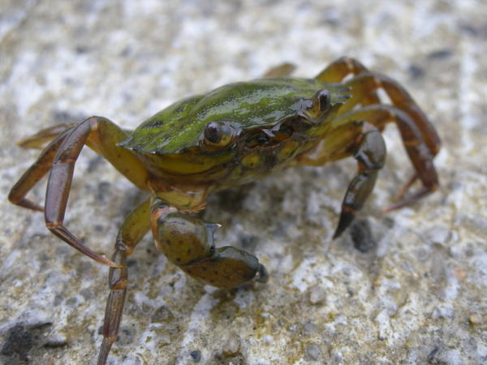
Loann, Matt, Emma, Lucas

